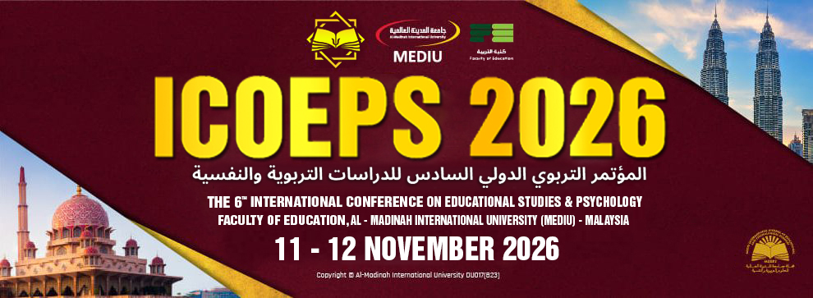
SUBMISSION RESEARCH ABSTRACT
تقديم مستخلص البحث
PERSONAL Details
البيانات الشخصية
الاسم باللغة الإنجليزية
(Name in English)
الاسم باللغة العربية
(Name in Arabic)
الجنسيّة
(Nationality)
اللّقب الرّسمي/ العلمي:
(Academic Title)
الوظيفة:
(Designation)
جهة العمل
(Employer)
البريد الإلكتروني:
(E-Mail Address)
رقم الهاتف
(Phone number)
رقم الواتساب:
(WhatsApp Number)
عنوان البحث باللغة العربية
(Research Topic in Arabic)

عنوان البحث باللغة الإنجليزية
( Research Topic in English)
طلاب جامعة المدينة العالمية بماليزيا يرجى كتابة الرقم المرجعي واسم المشرف
- الرقم المرجعي:
- أسم المشرف أو هيئة الإشراف
ملحوظة : يرجى الحرص على كتابة أسم الباحث و عنوان البحث باللغتين العربية و الإنجليزية وذلك لغرض تجهيز شهادة المشاركة باللغتين
ملا حظة: يرجي إرسال هذه الإستمارة إلى البريد الإلكتروني للمؤتمر:
icoeps@mediu.edu.my
اكتب الملخص أدناه
(Write abstract here)
يجب أن يتضمن الملخص العناصر الآتية:
- هدف البحث الرئيس
- المنهج المستخدم
- مجتمع البحث
- عينة البحث
- الأدوات البحثية المستخدمة في جمع البيانات
- نتائج البحث
- يمكن إضافة عدد من التوصيات والمقترحات
يجب أن لا يقل عدد كلمات المستخلص عن 250 كلمة ولا يزيد عن 350 كلمة

